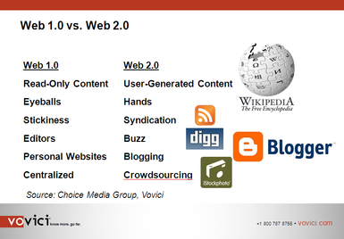

* Contenido de alta calidad
* Utilización de la web 2.0 mejorada
* Implementación de imágenes y texto
* Interactivas entre usuarios
* Creación de comunidades
* Redes sociales
* Paginas más pesadas
* Enfocada a web master y usuario
* Textos
* gifs
* Paginas ligeras
* No imágenes

Web 3.0

Web 1.0

Web 2.0

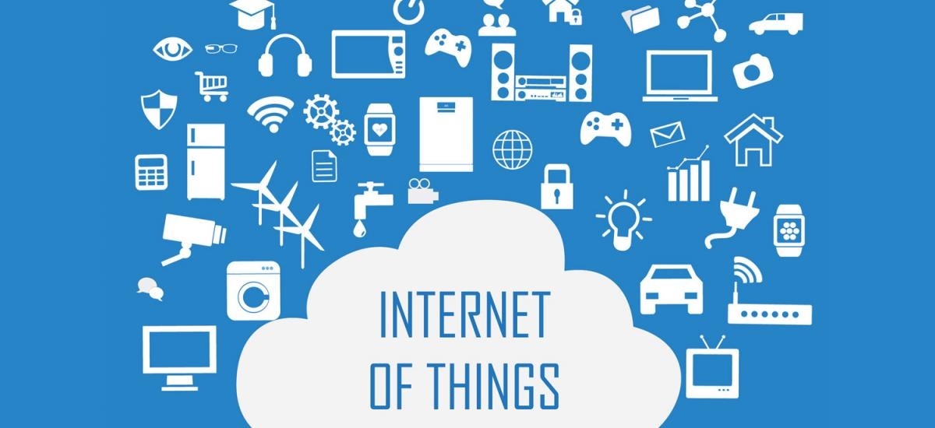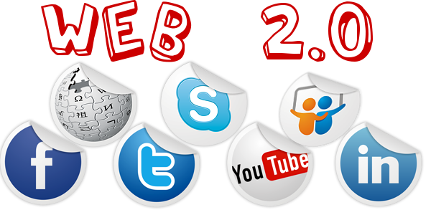

web